**Определение бора в сталях методом лазерно-искровой эмиссионной спектроскопии**

***Шавелькина Е.С.***

*Студент, 2 курс специалитета*

*Московский государственный университет имени М.В. Ломоносова,   
химический факультет, Москва, Россия*

*E-mail:* [shavelkekat@gmai.com](mailto:shavelkekat@gmai.com)

Лазерно-искровая эмиссионная спектроскопия (ЛИЭС) ‒‒ метод, основанный на регистрации излучения плазмы с помощью атомной эмиссионной спектроскопии (АЭС) [1]. В методе ЛИЭС, как правило, используется маломощный импульсный лазер (E~10–100 мДж) и фокусирующая линза для того, чтобы испарить очень малое количество пробы и получить плазму. Часть излучения плазмы собирается и направляется в спектрограф, который разлагает свет, испускаемый возбужденными атомами и ионами в плазме, детектор регистрирует эмиссионный сигнал, компьютер оцифровывает и выводит результаты анализа.

Бор является микролегирующим элементом, способным воздействовать на свойства стали в сверхмалых концентрациях (10-3–10-4 %) [2]. Поэтому важно иметь возможность быстро определять бор в подобных концентрациях, используя минимальное количество образца. В связи с этим, целью данной работы является проверка возможности определения бора в сталях методом ЛИЭС.

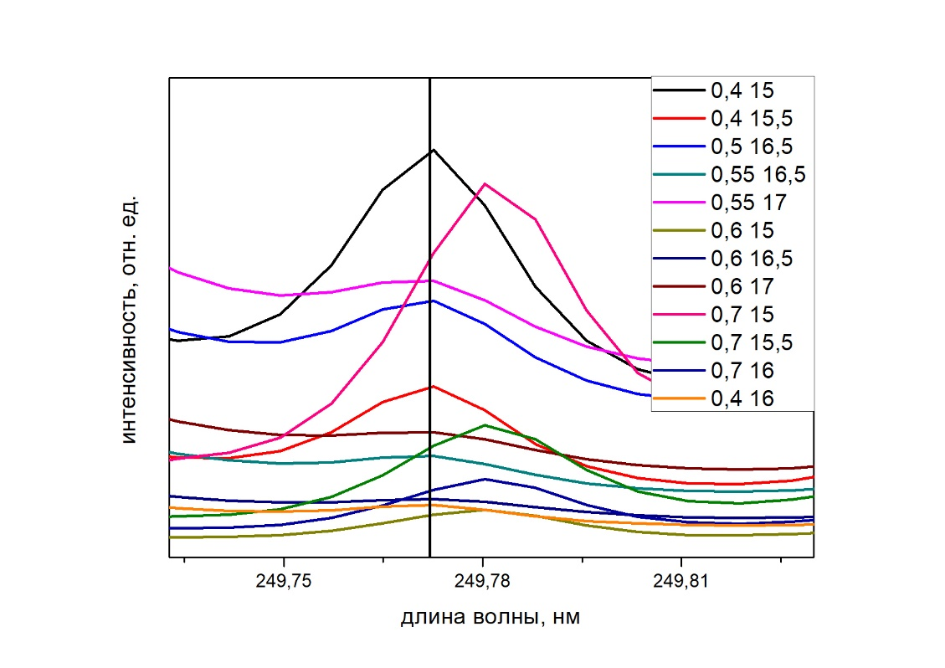На данный момент уже было проведено моделирование эксперимента по определению бора в условиях локального термодинамического равновесия и готовится к проведению сам эксперимент. По результатам моделирования в условиях локального термодинамического равновесия была выдвинута гипотеза, что температура 0.4 эВ и электронная плотность lg(ne) =15–15.5 являются наиболее подходящими для проверки данного метода определения бора в сталях (Рис. 1.), поэтому эксперимент будет проведен именно в этих условиях.

Рис. 1. Оценка подходящих условий для проведения эксперимента, вертикальной линией обозначена длина искомого пика бора

**Литература**

1. Кремерс Д., Радзиемски Л. Лазерно-искровая эмиссионная спектроскопия // Техносфера, Москва. 2009.
2. Банькова Ж.Н., Ермакова А.И. Определение бора общего и бора кислоторастворимого в стали // Актуальные вопросы машиноведения. 2021. No. 10. С. 243–246.